# Работа с БД в React Native

### Цель работы

В этой работе мы познакомимся с работой БД в приложении с помощью app Expo SDK SQLite.

### Задания для выполнения

1. Используйте официальную документацию ознакомьтесь с компонентом **Constants** <https://docs.expo.dev/versions/latest/sdk/constants/>
2. Ознакомьтесь с методами app **SQLite**: <https://docs.expo.dev/versions/v43.0.0/sdk/sqlite/>   
   Разверните приложение у себя на компьютере.

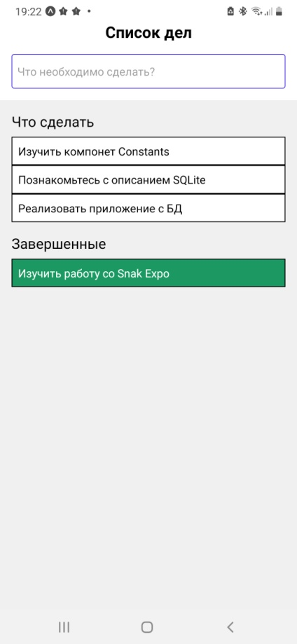

1. Добавьте стили, используя дополнительные свойства стилей

<https://docs.expo.dev/versions/v43.0.0/react-native/stylesheet/>

и несколько экранов – велком-скрин и окно для регистрации.

5. Используя компонент **Checkbox:** <https://docs.expo.dev/versions/v43.0.0/sdk/checkbox/>

добавьте флажки к приложении:

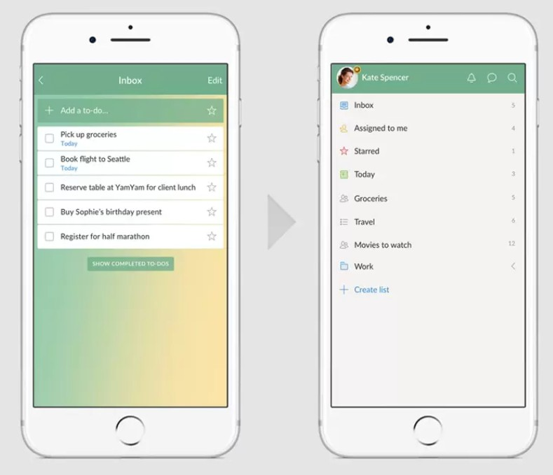

6. Поделитесь ссылкой на проект в Expo. Загрузить созданное приложение на GitHub в репозиторий Student, используя формат в названии Фамилия (латинскими буквами)_13.

### Методические указания

Синтаксис и свойства каждого компонента описаны на <https://reactnative.dev/docs/components-and-apis#android-components-and-apis>

### Контрольные вопросы

1. Какие другие способы работы БД в React Native вы знаете?
2. Какой компонент и библиотека позволяют организовать локальное хранилище в React Native?

### Дополнительные задания

## Создайте приложение – интернет-магазин со списком товаров из БД.